Infographic hàng hải: Trực quan hóa vấn đề nhựa trong các đại dương của chúng ta
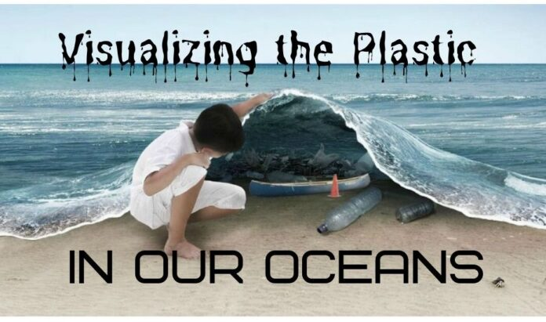
Mỗi năm có 6,4 triệu tấn nhựa được thải ra đại dương. 100.000 sinh vật biển chết mỗi năm do vướng phải nhựa. The Great Pacific Garbage Patch là tập hợp các mảnh rác trên biển ở Bắc Thái Bình Dương. 80% mảnh rác là từ các hoạt động trên đất liền ở Bắc Mỹ và Trung Quốc. Sẽ phải mất 67 tàu và một năm để dọn sạch chưa đầy 1% diện tích Bắc Thái Bình Dương. Hãy tìm hiểu về vấn đề rác nhựa của chúng ta và cách bạn có thể giảm thiểu tác động của nó lên hành tinh.
Xem chi tiết tại:
https://maritimecyprus.com/wp-content/uploads/2022/05/plastic-buildup-new.jpg
-----------------------------------------------------------

